Nama : Ardhya Dwi N.S

NIM : L200140129

**Tugas 3 Administrasi Jaringan “ ClearOS ”**

Pertanyaan :

Evaluasi applikasi network yang terdapat dalam ClearOS Community (FREE).

* Apa nama Aplikasi?
* Digunakan Untuk Apa?
* Bagaimana cara mengkonfigurasi

1. Intrusion Prevention System

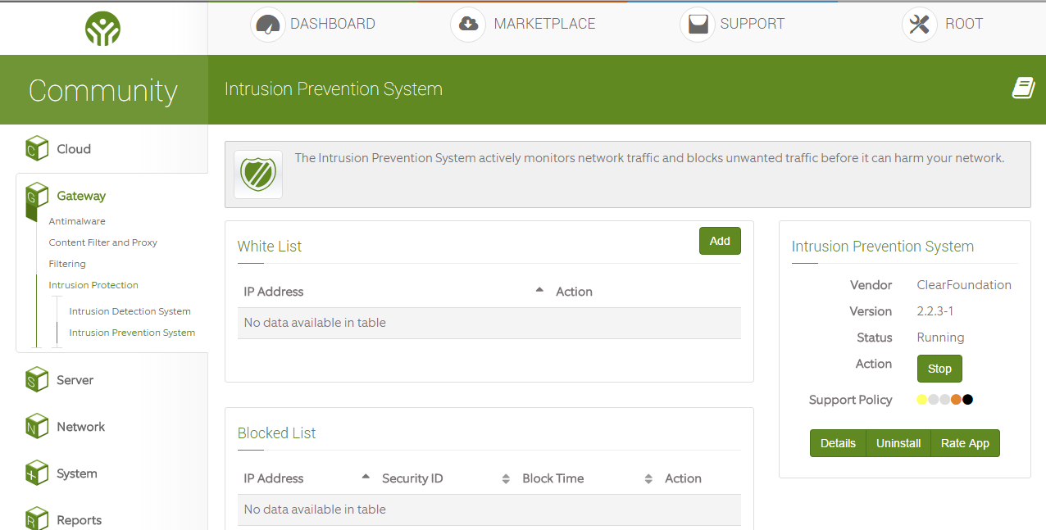

aplikasi yang bekerja untuk monitoring traffic jaringan, mendeteksi aktivitas yang mencurigakan, dan melakukan pencegahan dini terhadap intrusi atau kejadian yang dapat membuat jaringan menjadi berjalan tidak seperti sebagaimana mestinya. Bisa jadi karena adanya serangan dari luar, dan sebagainya

cara Konfigurasi :

* Tambahkan daftar whitelist dan blocked list berdasarkan IP address sehingga penyerang atau intruder tidka bisa mengakseses komunikasi dari luar

1. Intrusion Detection System

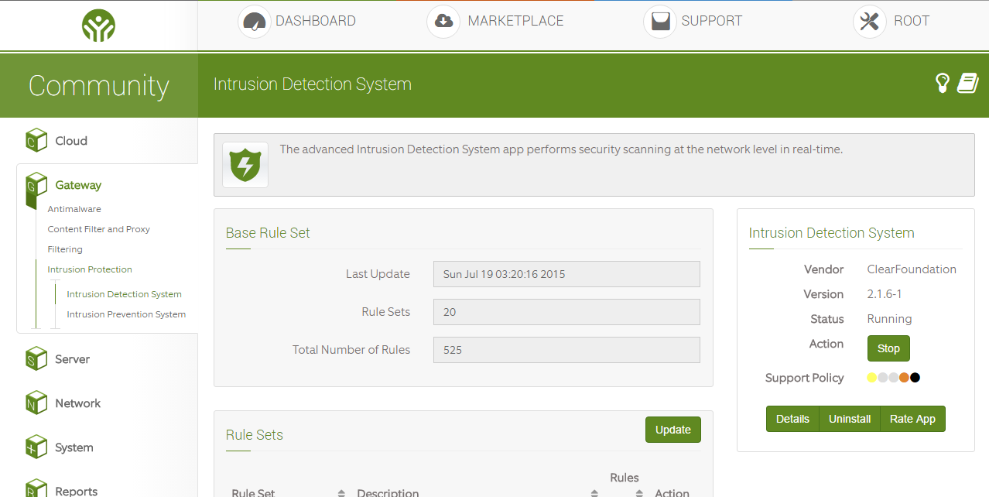

sebuah metode yang dapat digunakan untuk mendeteksi aktivitas yang mencurigakan dalam sebuah sistem atau jaringan. IDS dapat melakukan inspeksi terhadap lalu lintas *inbound* dan *outbound* dalam sebuah sistem atau [jaringan](https://id.wikipedia.org/wiki/Jaringan_komputer" \o "Jaringan komputer), melakukan analisis dan mencari bukti dari percobaan intrusi (penyusupan).

Cara Konfigurasi :

* Scanning aktivitas didalam jaringan local dan apabila ditemukan INTRUDER atau penyusup mkan dapa dilakukan sesuai admin jaringan

1. Incoming Firewall

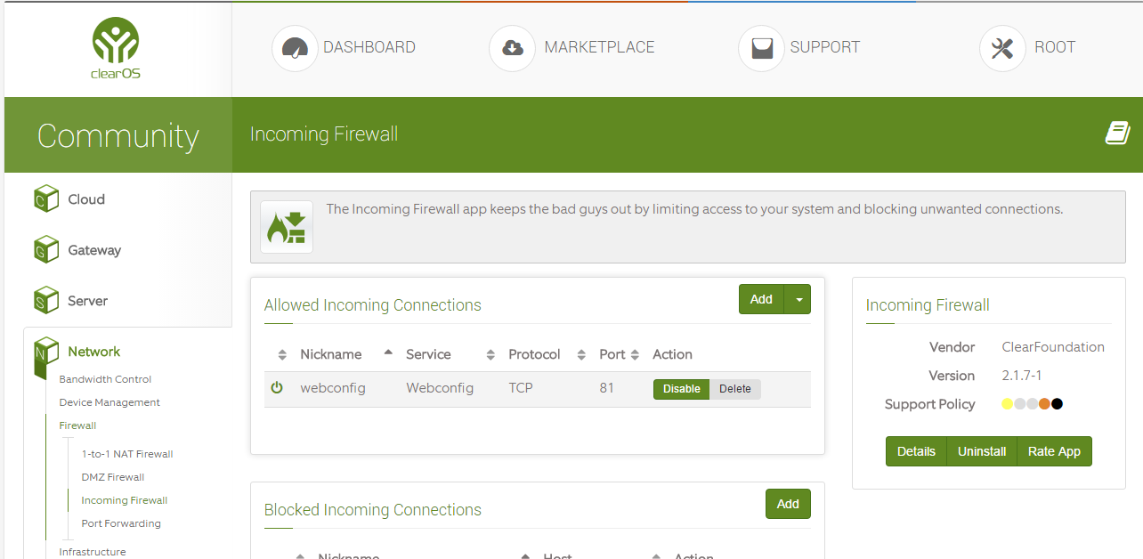

Sebuah aplikasi di clears untuk melimit atau membllock dan allowed sebuah koneksi jaringan yang tidak diketahui

Cara Konfigurasi:

* Cari koneksi yang diinginkan berdasarkan IP address dan protocol lalu lakukan aksi disble/enable pada koneksi tersebut

1. Multi-WAN

Aplikasi Multi-WAN memungkinkan Anda untuk menghubungkan sistem anda untuk beberapa sambungan Internet. Multi-WAN menawarkan banyak manfaat untuk lingkungan yang membutuhkan koneksi yang handal, termasuk load balancing, packet segregation dan automatic failover.

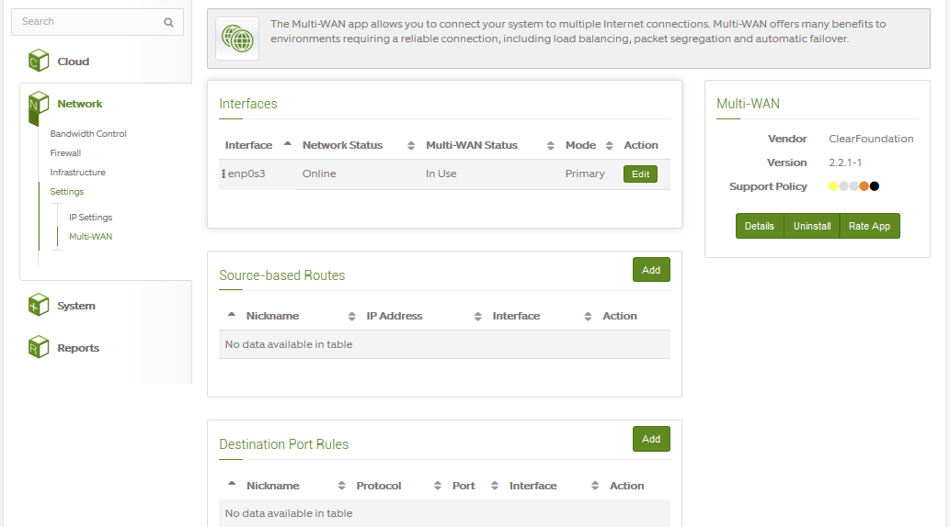

1. DMZ Firewall

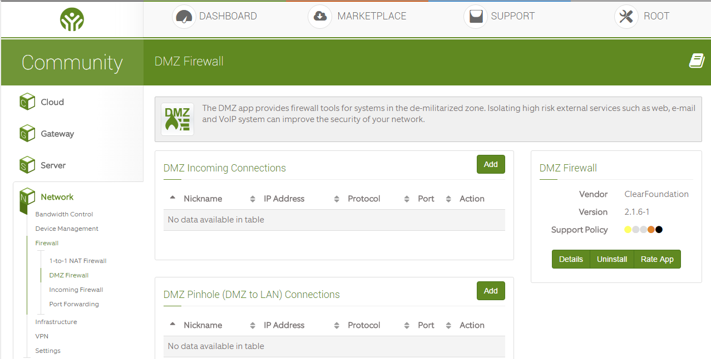

DMZ aplikasi menyediakan alat firewall untuk sistem di zona demiliterisasi. Mengisolasi layanan eksternal berisiko tinggi seperti web, e-mail dan sistem VoIP dapat meningkatkan keamanan jaringan Anda

1. Bandwith & QoS Manager

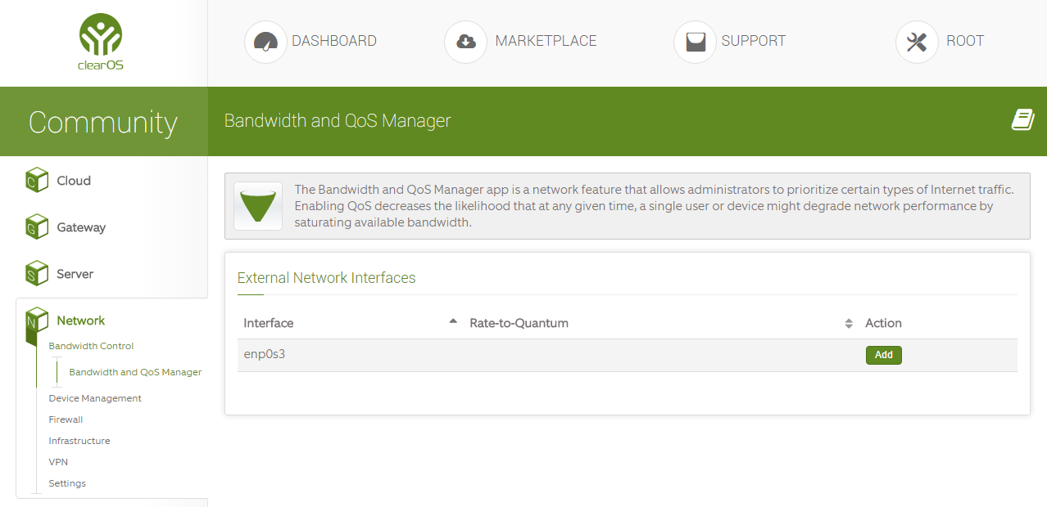

Mengatur bandwidth untuk setiap user, termasuk limiter (membatasi). Bandwidth dan QoS Manajer aplikasi adalah fitur jaringan yang memungkinkan administrator untuk memprioritaskan beberapa jenis lalu lintas internet. Mengaktifkan QoS mengurangi kemungkinan bahwa pada waktu tertentu, satu pengguna atau perangkat mungkin menurunkan kinerja jaringan dengan menyibukkan bandwidth yang tersedia

Cara Konfigurasi :

* Tambahkan interface LAN Card dan atusr kecepatan downstream dan upstream sesuai keinginan/kebutuhan

1. Port Forwarding

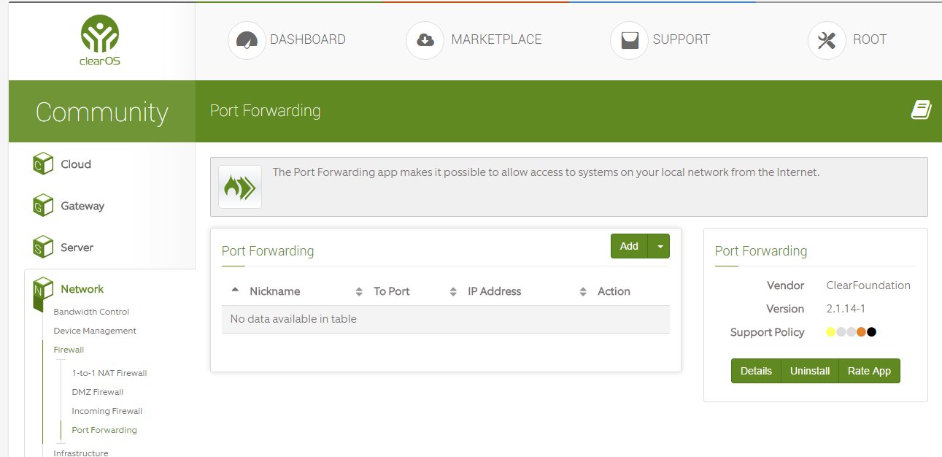

Sebuah aplikasi dari [terjemahan alamat jaringan](https://translate.googleusercontent.com/translate_c?depth=1&hl=id&prev=search&rurl=translate.google.co.id&sl=en&u=https://en.wikipedia.org/wiki/Network_address_translation&usg=ALkJrhhuvwqiChZh0uPLcYCIKDrhd_ExUw" \o "Terjemahan Alamat Jaringan) (NAT) yang mengarahkan permintaan komunikasi dari satu [alamat](https://translate.googleusercontent.com/translate_c?depth=1&hl=id&prev=search&rurl=translate.google.co.id&sl=en&u=https://en.wikipedia.org/wiki/IP_address&usg=ALkJrhg3Z5x7trtqzwoOJAX8Z0YuhQxEIA" \o "alamat IP) dan [nomor port](https://translate.googleusercontent.com/translate_c?depth=1&hl=id&prev=search&rurl=translate.google.co.id&sl=en&u=https://en.wikipedia.org/wiki/Port_number&usg=ALkJrhgDrdormzXn0Vxz7Bs_-eKNC0iQ9w" \o "nomor port) kombinasi yang lain sedangkan [paket](https://translate.googleusercontent.com/translate_c?depth=1&hl=id&prev=search&rurl=translate.google.co.id&sl=en&u=https://en.wikipedia.org/wiki/Network_packet&usg=ALkJrhh4lxbaoGw-Re7o-RfmuEw7Q32XBA" \o "paket jaringan) yang melintasi gateway jaringan, seperti [router](https://translate.googleusercontent.com/translate_c?depth=1&hl=id&prev=search&rurl=translate.google.co.id&sl=en&u=https://en.wikipedia.org/wiki/Router_(computing)&usg=ALkJrhiEbQ098KzRWkGmMuIl0-1JxCRgjw) atau [firewall](https://translate.googleusercontent.com/translate_c?depth=1&hl=id&prev=search&rurl=translate.google.co.id&sl=en&u=https://en.wikipedia.org/wiki/Firewall_(computing)&usg=ALkJrhjLKuWsnl6hiqAQkM7aK3vrX2SsJw) .

Cara Konfigurasi :

* Ambil nickname dari data table IP address lalu setelah itu arahkan ke port manakah IP tersebut akan di belokkan